МИНИСТЕРСТВО НАУКИ И ВЫСШЕГО ОБРАЗОВАНИЯ РОССИЙСКОЙ ФЕДЕРАЦИИ

ФЕДЕРАЛЬНОЕ ГОСУДАРСТВЕННОЕ АВТОНОМНОЕ ОБРАЗОВАТЕЛЬНОЕ УЧРЕЖДЕНИЕ ВЫСШЕГО ОБРАЗОВАНИЯ «МОСКОВСКИЙ ПОЛИТЕХНИЧЕСКИЙ УНИВЕРСИТЕТ»

Проектирование веб-приложения курсового проекта

по дисциплине «Разработка веб приложений».

|  |  |
| --- | --- |
| Группа | 221-329 |
| Студент | Чегодаев Алексей Станиславович |
| Преподаватель | Кружалов Алексей Сергеевич |
|  |

2024 г

СОДЕРЖАНИЕ

**1** **ПРОЕКТИРОВАНИЕ ВЕБ-ПРИЛОЖЕНИЯ** 3

**1.1** **Анализ целевой аудитории** 3

**1.2** **Описание функциональности приложения** 4

**1.2.1** **Требования к составу выполняемых функций** 4

**1.3** **Концептуальное проектирование базы данных** 11

**1.3.1** **Сущности** 11

**1.3.2** **Атрибуты** 11

**1.3.3** **Физическая модель базы данных** 13

**1.4** **Разработка макета страниц** 15

# **ПРОЕКТИРОВАНИЕ ВЕБ-ПРИЛОЖЕНИЯ**

# **Анализ целевой аудитории**

Целевая аудитория включает в себя следующие категории пользователей:

Библиотекари - в основном взрослые люди разнообразного возраста (от 30 до 75 лет), представляют ключевую аудиторию приложения, ответственных за управление и обслуживание электронной библиотеки. Их основные задачи включают добавление новых книг в веб-приложение, управление пользователями, обеспечение целостности данных, ответы на формы пользователей. Они должны обладать навыками компьютерного использования и управления данными на базовом уровне, а также иметь знания в области администрирования веб-приложений и баз данных. Целью их использования приложения является обеспечение удобного доступа к информации для читателей, контроль за состоянием и содержанием электронной библиотеки, а также обеспечение безопасности и целостности данных.

Читатели – основные пользователи, представленные разнообразным возрастным спектром от школьников до пожилых людей, являются целевой аудиторией приложения, которая стремится к поиску, чтению и бронированию книг в электронной библиотеке. Их целью является получение доступа к интересующим их литературным произведениям и удовлетворение литературных потребностей и желаний. Владение основными навыками использования компьютера и интернета является характерным для этой аудитории, а также навыки работы с веб-приложениями, такие как поиск и навигация, играют важную роль. Цели использования приложения включают получение различной информации, будь то развитие личности и образования, удовлетворение литературных интересов, а также комфортное чтение в онлайн и офлайн режимах.

# **Описание функциональности приложения**

# **Требования к составу выполняемых функций**

* Регистрация и аутентификация:
  + Система должна позволять пользователям регистрироваться и аутентифицироваться с помощью логина и пароля.
* Управление книгами:
  + Библиотекарь должен иметь возможность добавлять, редактировать и удалять книги из каталога.
  + Для каждой книги должны храниться следующие данные: название, автор, жанры, издательство, год издания, обложка.
* Бронирование книг:
  + Пользователи должны иметь возможность забронировать книги в библиотеке.
  + Система должна регистрировать дату бронирования и срок пользования книгой.
  + После окончания срока бронирования необходимо вернуть книгу в библиотеку.
* Чтение книг:
  + Пользователи должны иметь возможность читать книги онлайн внутри веб-приложения.
* Управление пользователями:
  + Библиотекарь должен иметь возможность просматривать и управлять данными пользователей, включая редактирование и блокировку учетных записей.
  + Пользователи должны иметь возможность просматривать и редактировать свои профили.
* Функция поиска:
  + Пользователи должны иметь возможность искать книги по названию и жанрам
* Безопасность:
  + Система должна обеспечивать защиту личных пользовательских данных.
  + Доступ к административным функциям должен быть защищен аутентификацией и авторизацией.
* Форма обратной связи:
  + Пользователи могут заполнить форму обратной связи для просьбы о добавлении определенной книги, жанра, автора или для общей обратной связи и пожеланиях по работе электронной библиотеки.
* Интерфейс:
  + Пользовательский интерфейс должен быть интуитивно понятным и легким в использовании, без перегрузки лишней информацией.
  + Система должна быть адаптивной для использования на различных устройствах с разными размерами экранов, таких как компьютеры, планшеты и смартфоны.

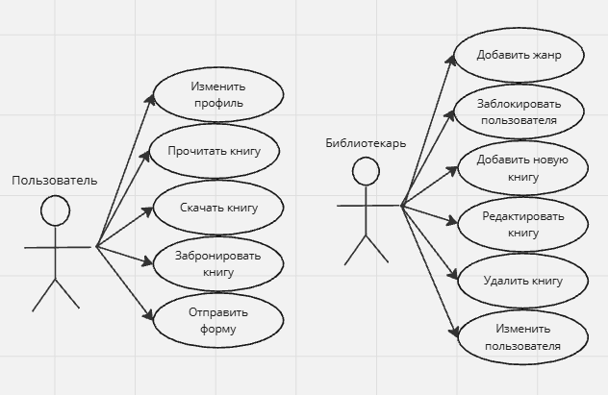

Рисунок 0 – Use case

Диаграммы вариантов использования:

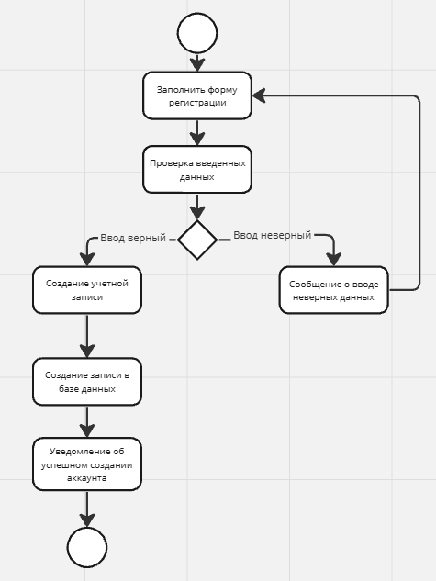

Рисунок 1 – Регистрация пользователя

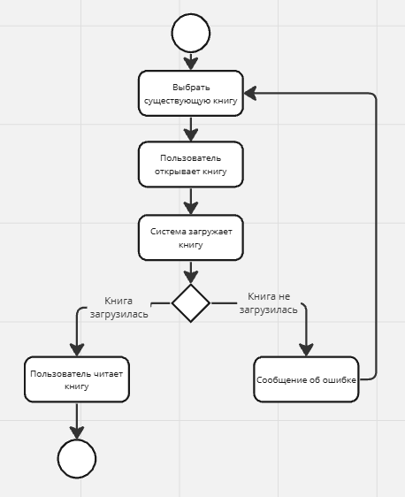

Рисунок 2 –Чтение книги

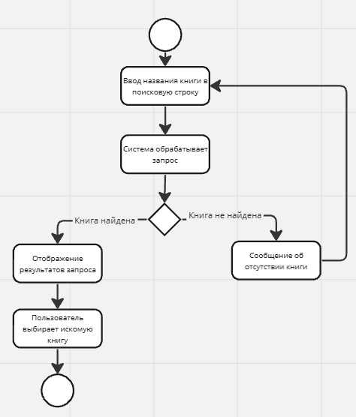

Рисунок 3 – Поиск книги

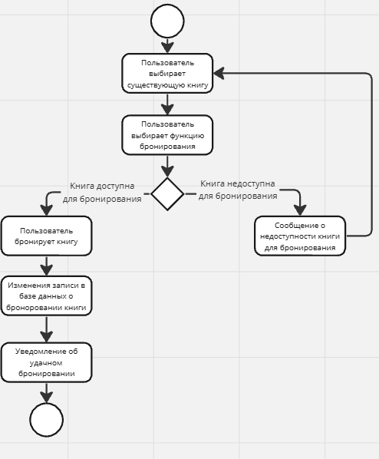

Рисунок 4 – Бронирование книги

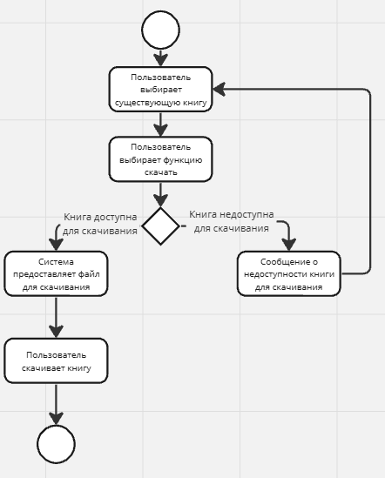

Рисунок 5 – Скачивание книги

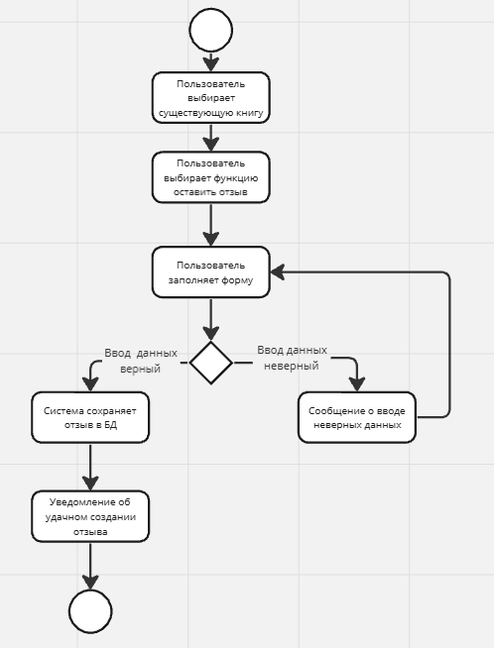

Рисунок 6 – Написание отзыва

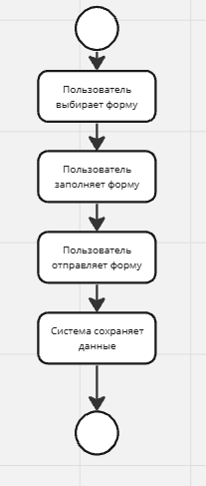

Рисунок 7 – Отправка формы

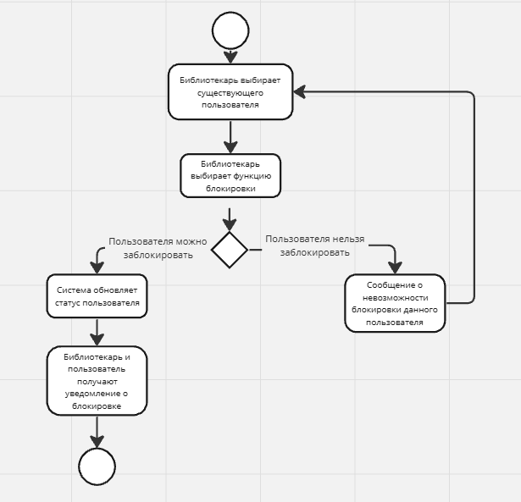

Рисунок 8 – Блокировка пользователя

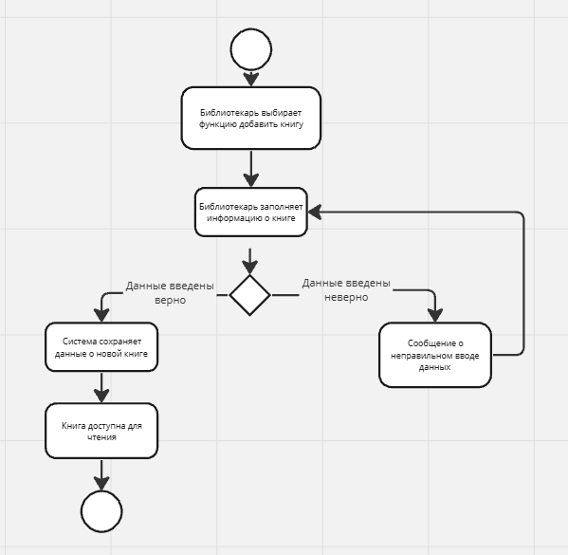

Рисунок 9 – Добавление книги

# **Концептуальное проектирование базы данных**

# **Сущности**

В базе данных будут следующие сущности: книги, пользователи, бронирование, отзывы, жанры, авторы, роли.

# **Атрибуты**

Создание таблицы «Книги» с необходимыми атрибутами. Таблица будет выглядеть как показано в таблице 1.

Таблица 1 – Книги

|  |  |  |  |
| --- | --- | --- | --- |
| **Наименование параметра** | **Тип данных** | **Размер** | **Диапазон значений** |
| ID книги | Числовой |  |  |
| Название | Текстовой |  |  |
| ID Автора | Текстовой |  |  |
| ID Жанра | Текстовой |  |  |
| Описание | Текстовой |  |  |
| Доступность | Логический |  | Доступна/забронирована |

Создание таблицы «Пользователи» с необходимыми атрибутами. Таблица будет выглядеть как показано в таблице 2.

Таблица 2 – Пользователи

|  |  |  |  |
| --- | --- | --- | --- |
| **Наименование параметра** | **Тип данных** | **Размер** | **Диапазон значений** |
| ID пользователя | Числовой |  |  |
| Имя пользователя | Текстовой | 256 |  |
| Логин | Текстовой |  |  |
| Хэш пароля | Текстовой | 256 |  |
| Электронная почта | Текстовой |  |  |
| ID роли | Числовой |  |  |

Создание таблицы «Жанры» с необходимыми атрибутами. Таблица будет выглядеть как показано в таблице 3.

Таблица 3 – Жанры

|  |  |  |  |
| --- | --- | --- | --- |
| **Наименование параметра** | **Тип данных** | **Размер** | **Диапазон значений** |
| ID жанра | Числовой |  |  |
| Название | Текстовой |  |  |

Создание таблицы «Авторы» с необходимыми атрибутами. Таблица будет выглядеть как показано в таблице 4.

Таблица 4 – Авторы

|  |  |  |  |
| --- | --- | --- | --- |
| **Наименование параметра** | **Тип данных** | **Размер** | **Диапазон значений** |
| ID автора | Числовой |  |  |
| Имя | Текстовой |  |  |
| Фамилия | Текстовой |  |  |
| Отчество | Текстовой |  |  |

Создание таблицы «Роли» с необходимыми атрибутами. Таблица будет выглядеть как показано в таблице 5.

Таблица 5 – Роли

|  |  |  |  |
| --- | --- | --- | --- |
| **Наименование параметра** | **Тип данных** | **Размер** | **Диапазон значений** |
| ID роли | Числовой |  |  |
| Название | Текстовой |  |  |

Создание таблицы «Бронирования» с необходимыми атрибутами. Таблица будет выглядеть как показано в таблице 6.

Таблица 6 – Бронирование

|  |  |  |  |
| --- | --- | --- | --- |
| **Наименование параметра** | **Тип данных** | **Размер** | **Диапазон значений** |
| ID бронирования | Числовой |  |  |
| Пользователь ID | Числовой |  |  |
| Книга ID | Числовой |  |  |
| Дата начала бронирования | Дата | 8 | гггг.мм.дд |
| Дата конца бронирования | Дата | 8 | гггг.мм.дд |
| Статус бронирования | Логический |  | активно/завершено |

Создание таблицы «Отзывы» с необходимыми атрибутами. Таблица будет выглядеть как показано в таблице 7.

Таблица 7 – Отзывы

|  |  |  |  |
| --- | --- | --- | --- |
| **Наименование параметра** | **Тип данных** | **Размер** | **Диапазон значений** |
| ID отзыва | Числовой |  |  |
| Пользователь ID | Числовой |  |  |
| Книга ID | Числовой |  |  |
| Текст отзыва | Текстовой |  |  |
| Рейтинг | Числовой |  | 1-10 |

# **Физическая модель базы данных**

Er-диаграмма и физическое определение полей показано на рисунке 1.

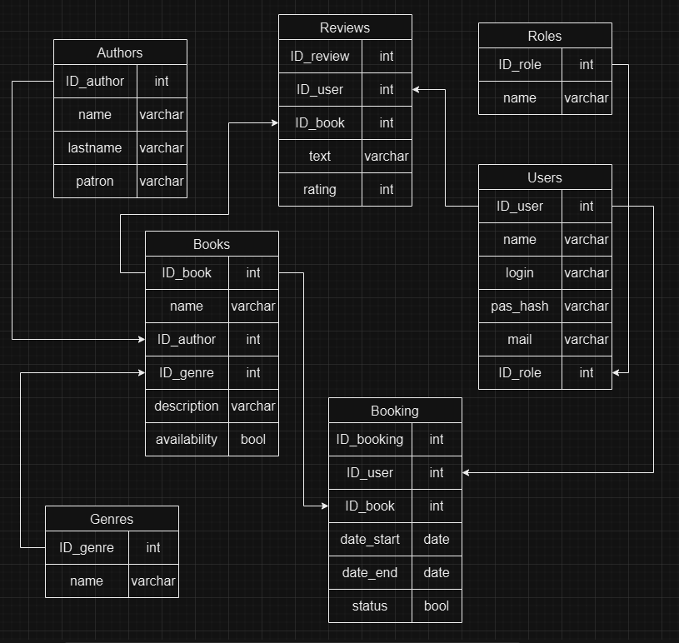

Рисунок 10 – ER-модель

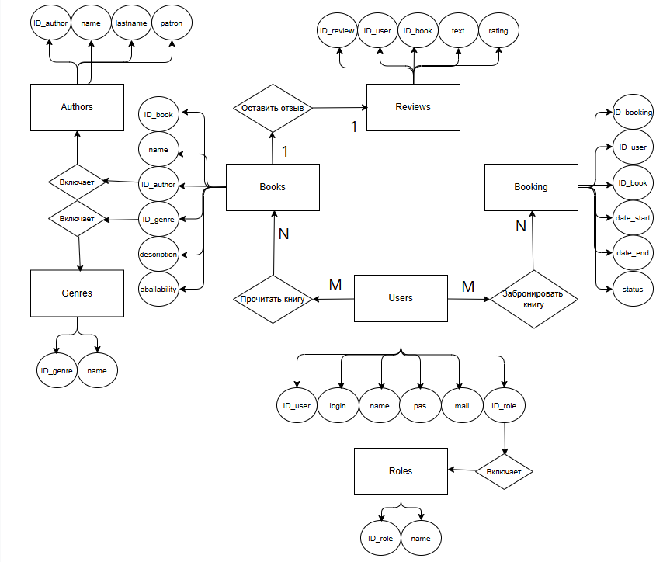

Рисунок 11 – Нотация Питера-Чена

# **Разработка макета страниц**

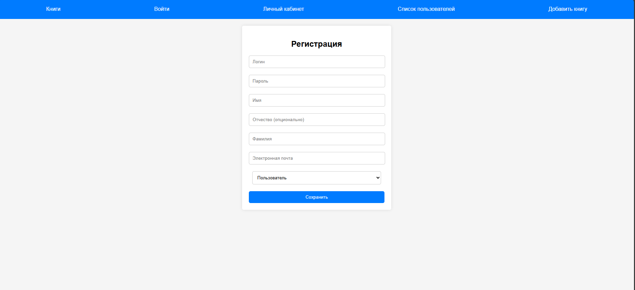

Рисунок 12 – Регистрация

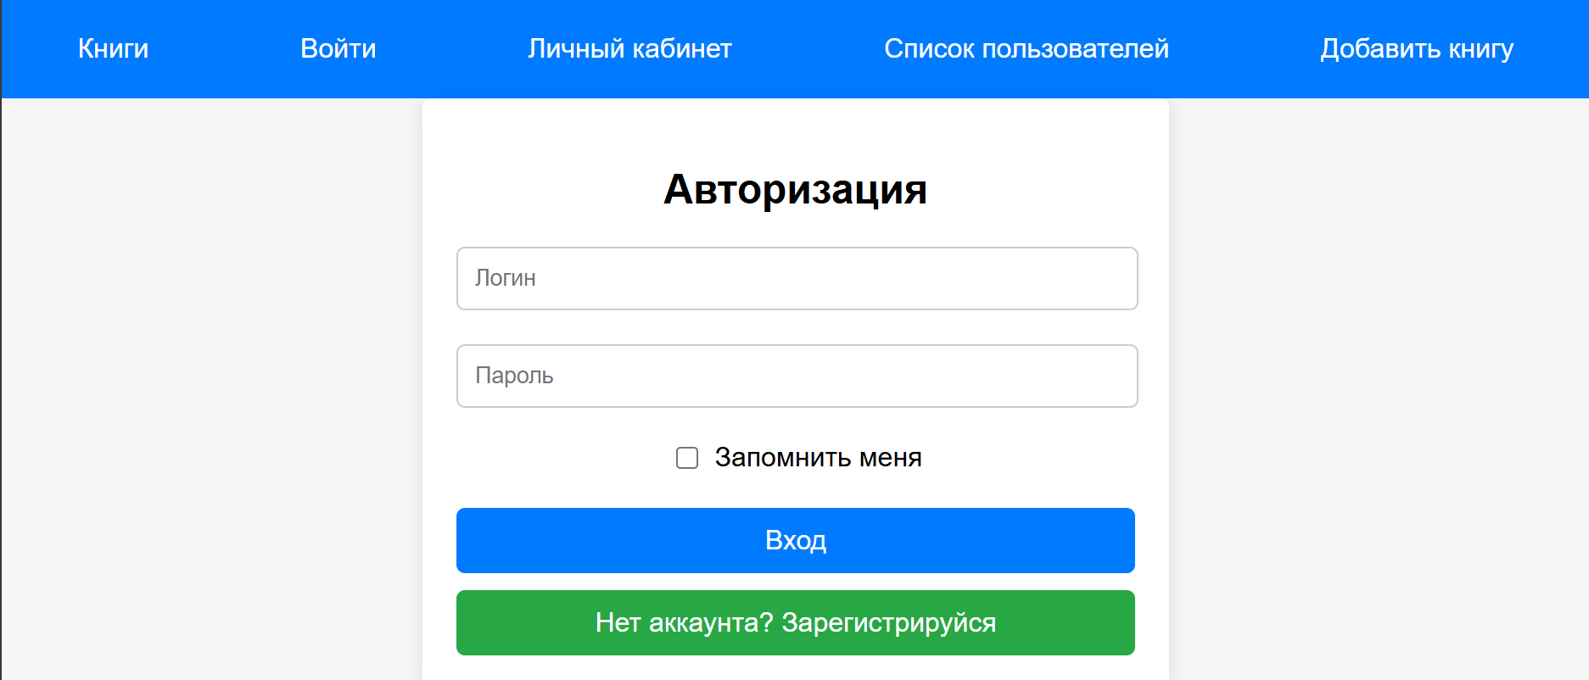

Рисунок 13 – Авторизация

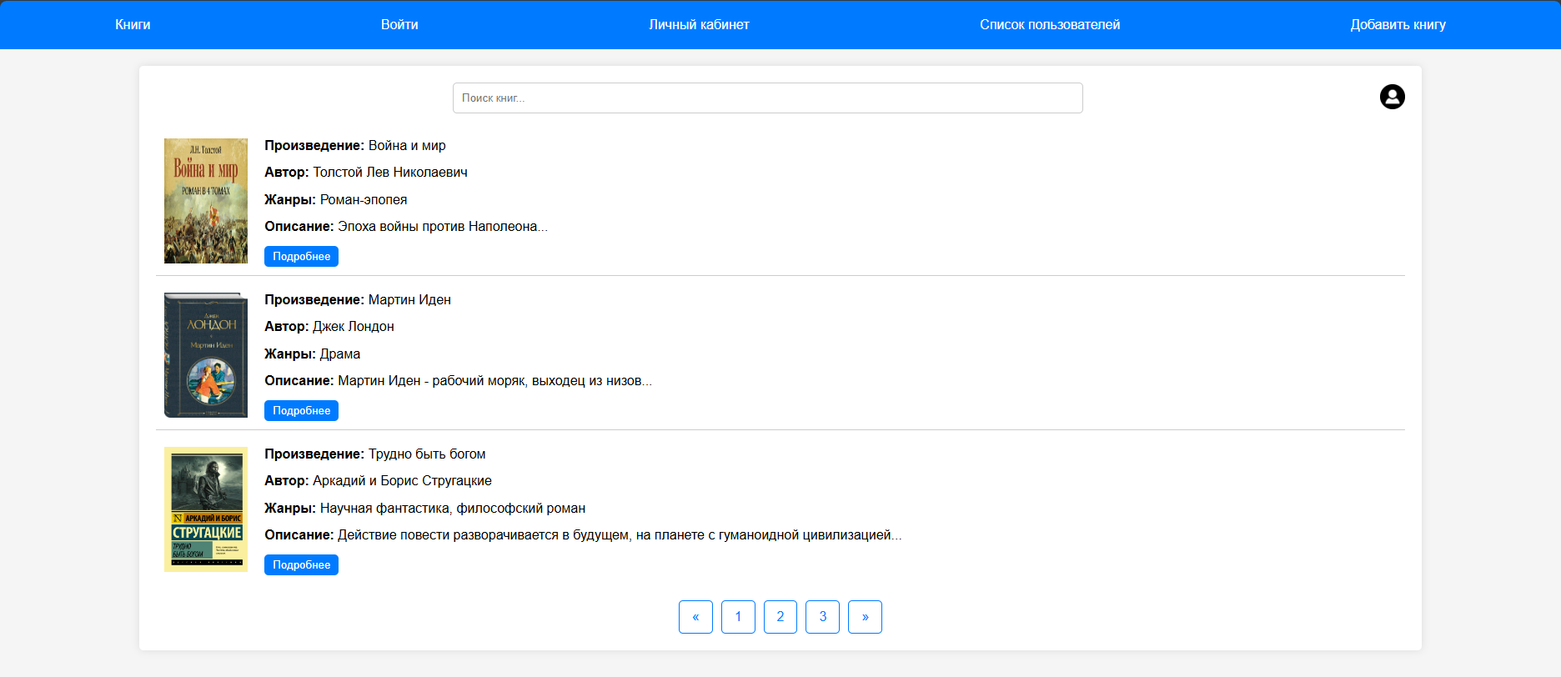

Рисунок 14 – Главная страница

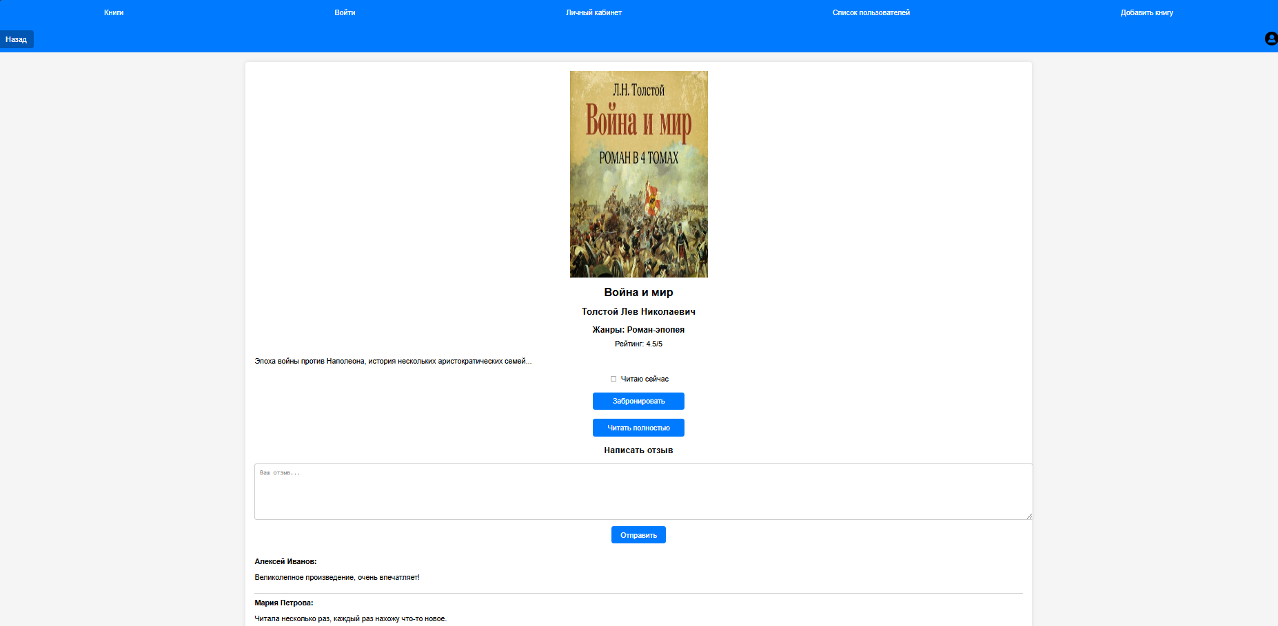Рисунок 15 – Подробное описание книги

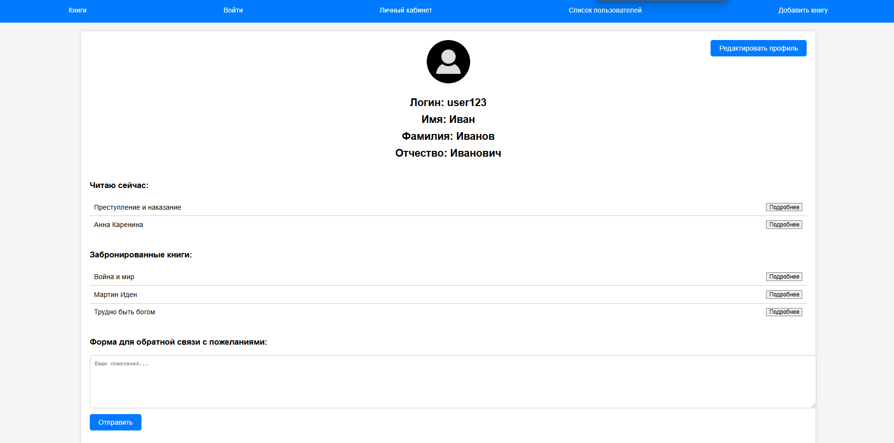

Рисунок 16 – Личный профиль

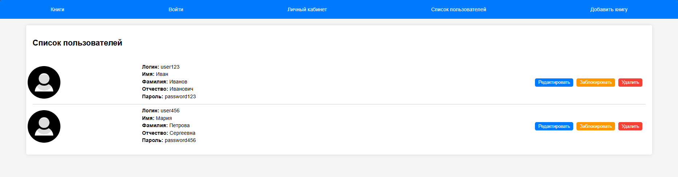

Рисунок 17 – Список пользователей

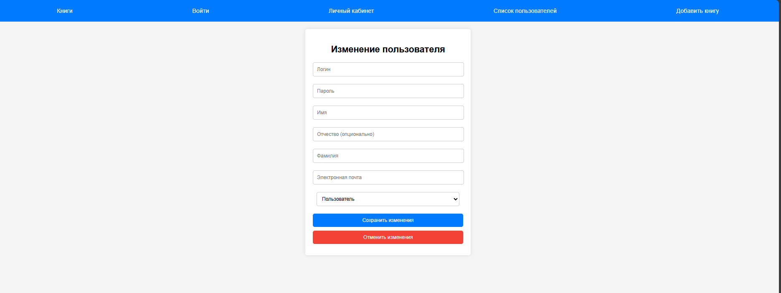

Рисунок 18 – Изменения пользователя

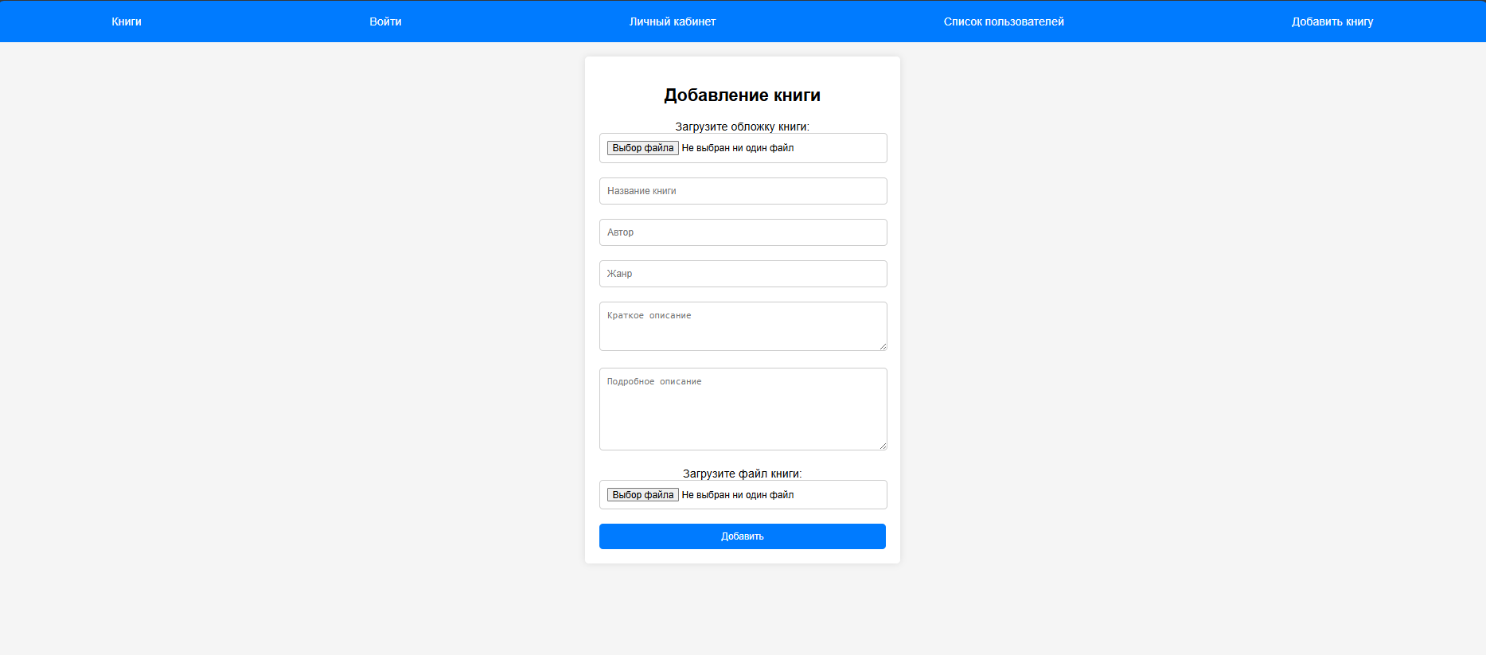

Рисунок 19 – Добавление книги